卡尔费休试剂

产品图片
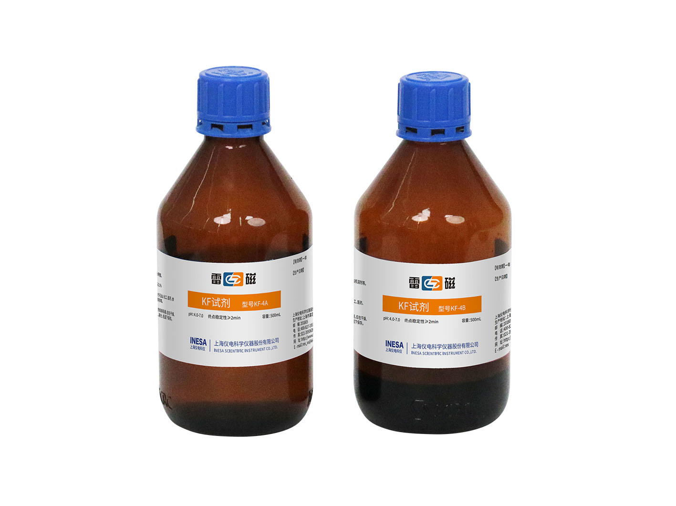
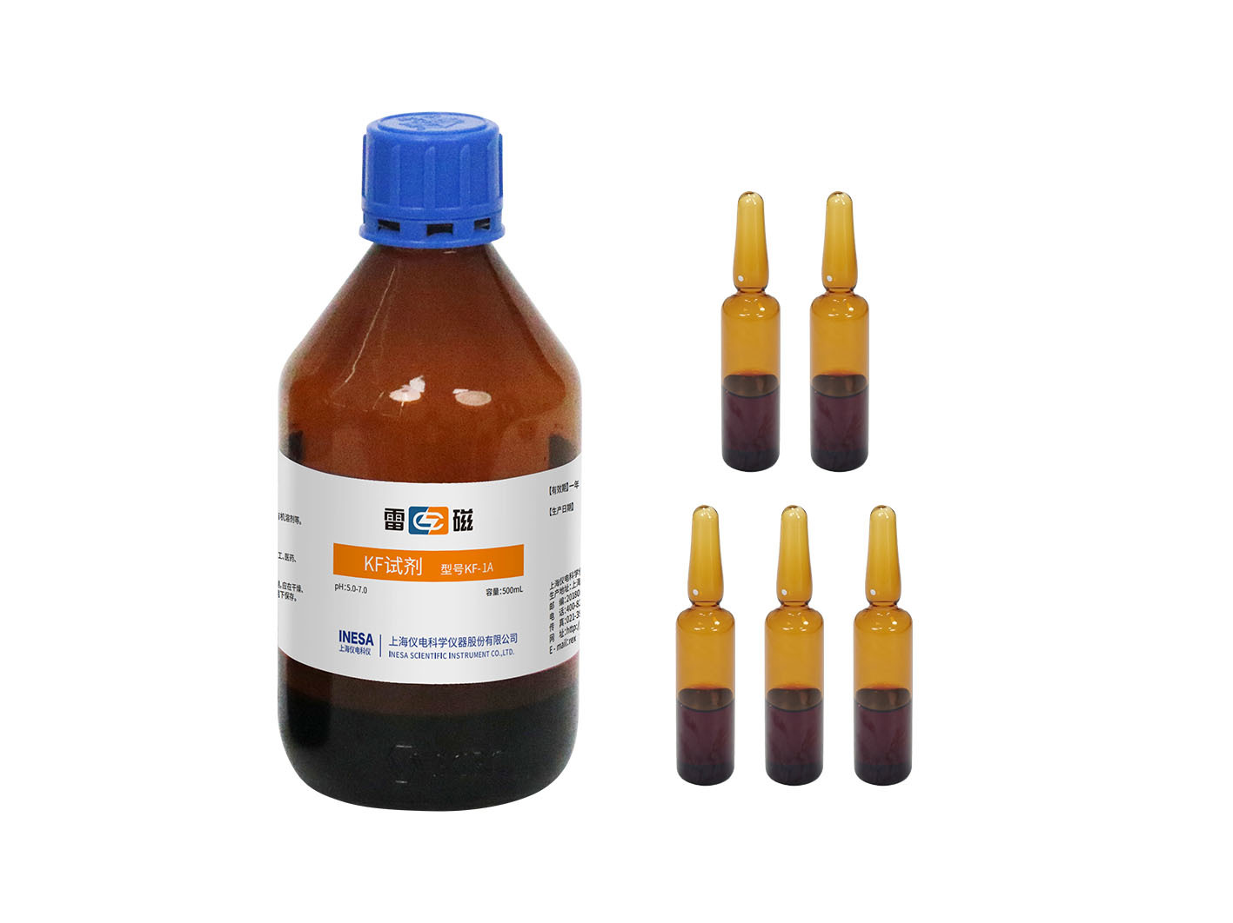

产品描述
主要特点
• 库仑法卡尔费休试剂，双组分体系，含阳极液和阴级液，适用于卡尔费休库伦法常规样品的测定。
• 容量法卡尔费休试剂，双组分体系，无吡啶型环保型试剂，适用于卡尔费休容量法常规样品的测定。

技术参数
规格 | 名称 | 描述 | 适用
KF-1试剂(套装) | KF试剂 | 库仑法卡尔费休试剂, 含KF-1A试剂(500mL)1瓶, KF-1B试剂(5×5mL)。 | 水分仪, 卡尔费休库仑法
KF-4试剂(套装) | KF试剂 | 容量法卡尔费休试剂, 含KF-4A试剂(500mL)1瓶, KF-4B试剂(500mL)1瓶, 滴定度: 3-5mg/L。 | 水分仪, 卡尔费休容量法

网站：https://www.shleici.cn/

